[同济大学附属上海市第十人民医院论文风波起：图片重复引争议](https://mp.weixin.qq.com/s?__biz=MzkzMTg3NjkyMQ==&mid=2247488524&idx=1&sn=15bf4956efd28bc36b2b4812994405fd&chksm=c3af1239fd341b5badf127cd8f0982d5de819019cdc951545753288bf9d1afbd8413b769feb2&scene=126&sessionid=1743698491)

科卫队[科研卫士](javascript:void(0);)2025-04-02 22:50:33中国香港

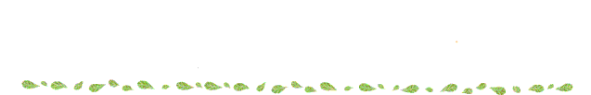

专注科研诚信，营造良好科研氛围



Science Technology

**1**

**“论文信息”**

2017年，主要分别来自同济大学附属上海市第十人民医院检验科和南京师范大学江苏省 分子医学生物技术重点实验室的Yuxin Chen , Lei Jin , Bin Xue , Dong Jin , Fenyong Sun （通讯作者） , Chuanjun Wen （通讯作者）在Biochemical and Biophysical Research Communications 期刊发表了一篇题目为：NRAGE induces β-catenin/Arm O-GlcNAcylation and negatively regulates Wnt signaling的论文。这 项 工 作 得 到 了 中 国 自 然 科 学 基 金 的 支 持 [ 项 目 编 号 81572330 、 81371913 、 81472624、81472124]。

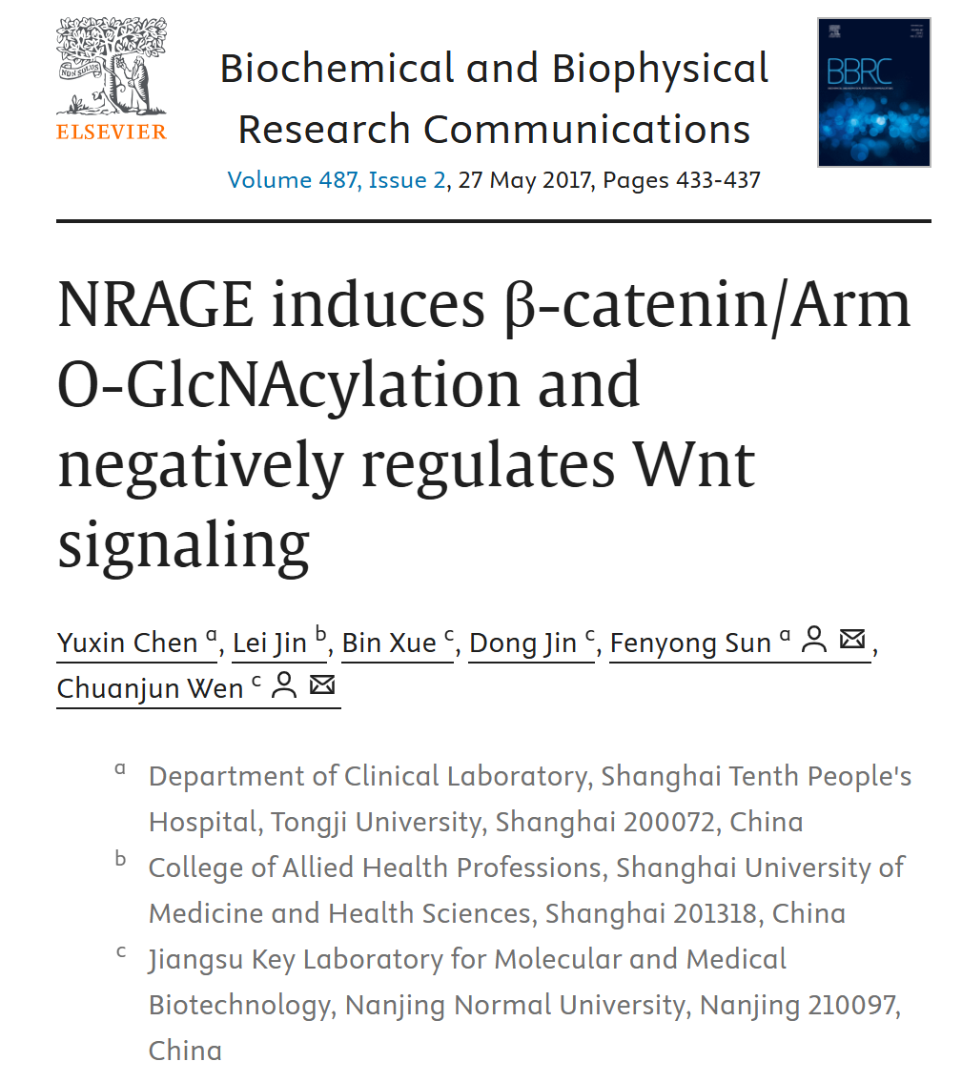

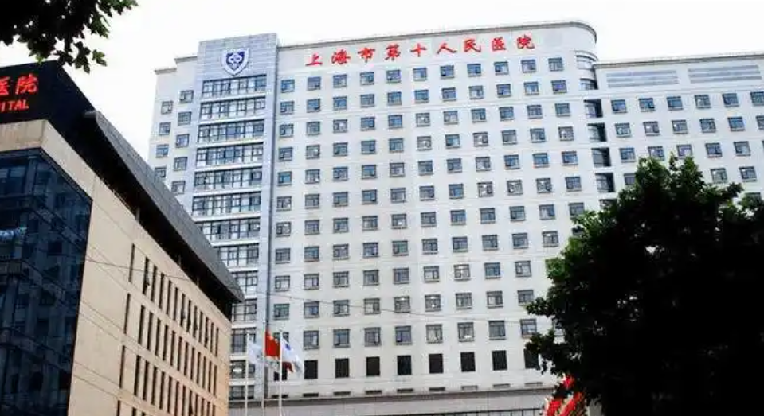

**2**

**“论文质疑”**

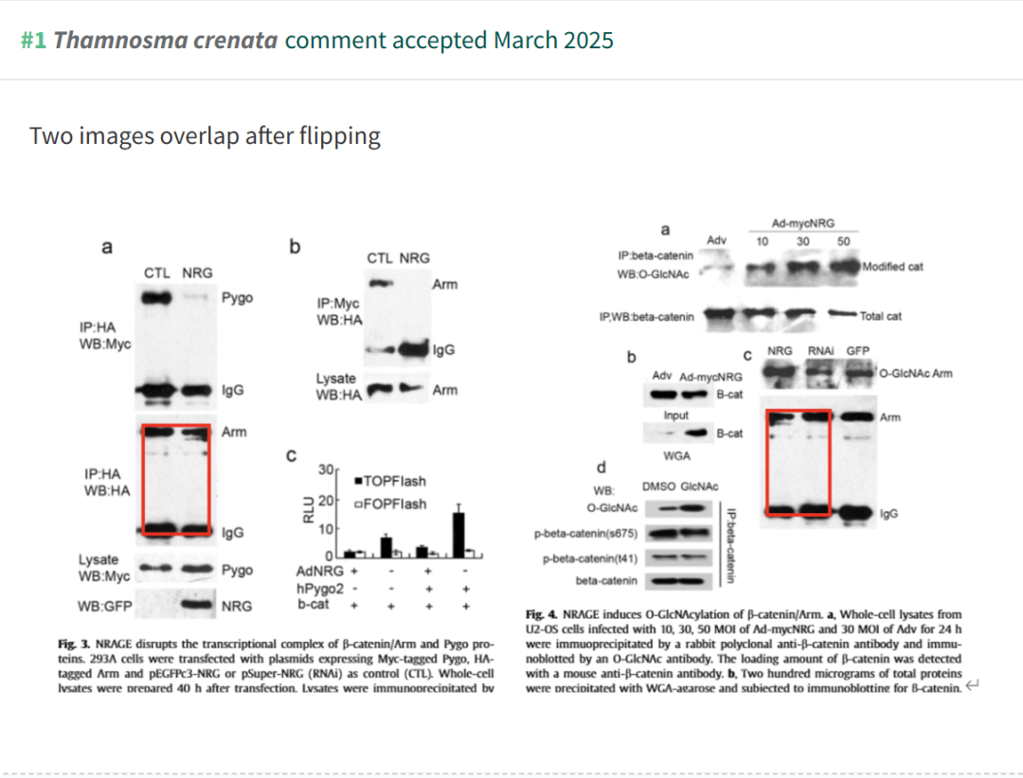

**参考文献：**

https://pubpeer.com/publications/6A2FC1167A649D9A3F94D55B443621

声明：质疑信息来源于Pubpeer，提及人名均为音译对于文章内容的真实性、完整性、及时性本公众号不做任何保证或承诺，仅供读者参考









Science Technology



**欢迎关注“科研卫士”公众号**

**扫一扫添加好友**

